Lección 6: Multipliquemos fracciones
- Multipliquemos dos fracciones no unitarias usando diagramas y expresiones.

Calentamiento: Cuál es diferente: Más partes
¿Cuál es diferente?
A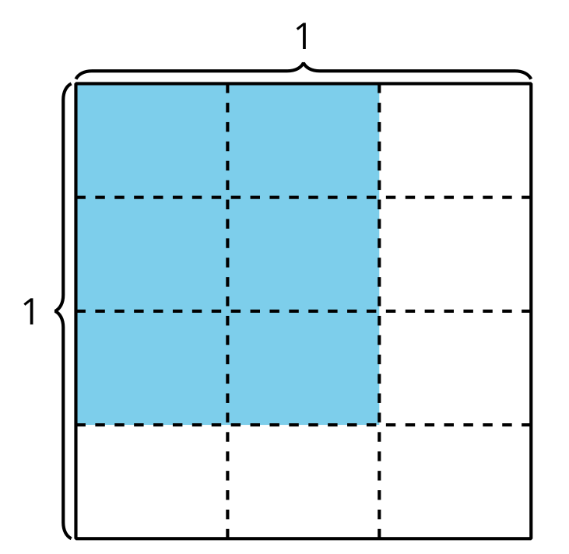
B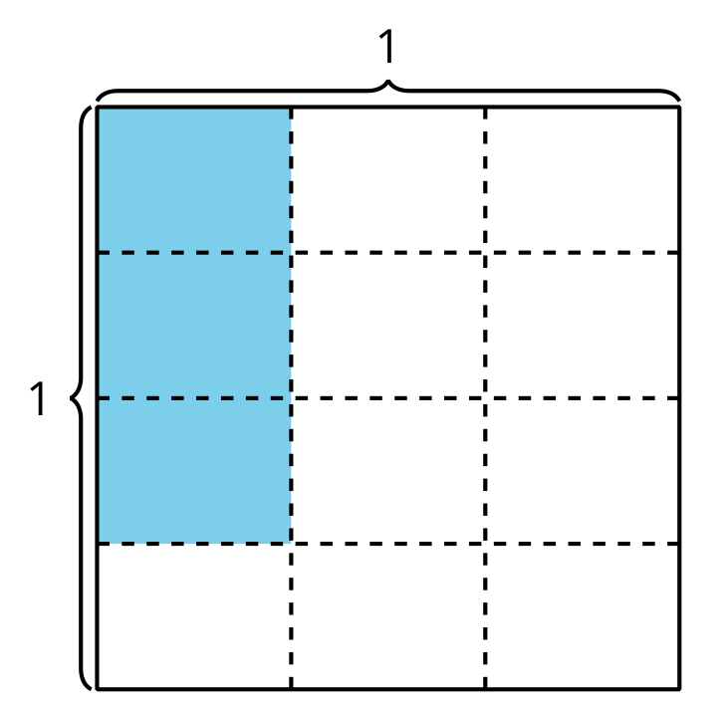
C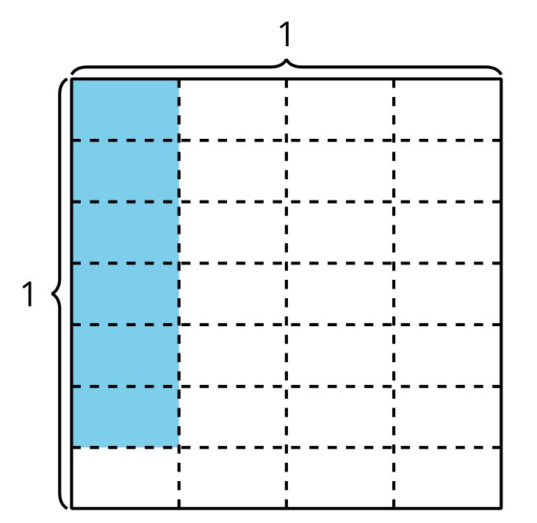
D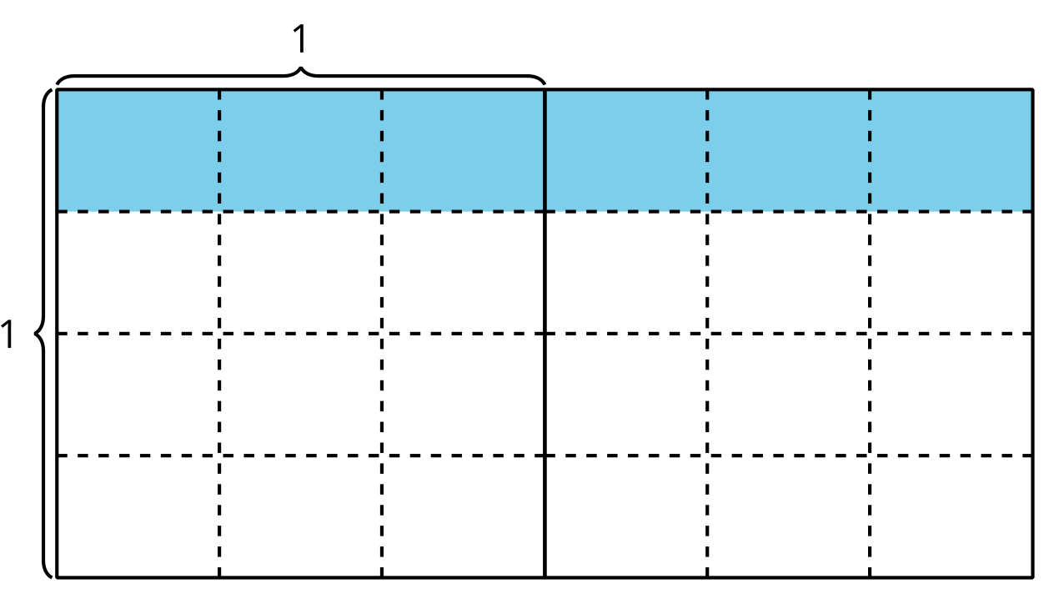

6.1: Muchas expresiones
Explica o muestra de qué manera cada expresión puede representar el área de la región coloreada, en unidades cuadradas. Prepárate para compartir cómo pensaste.
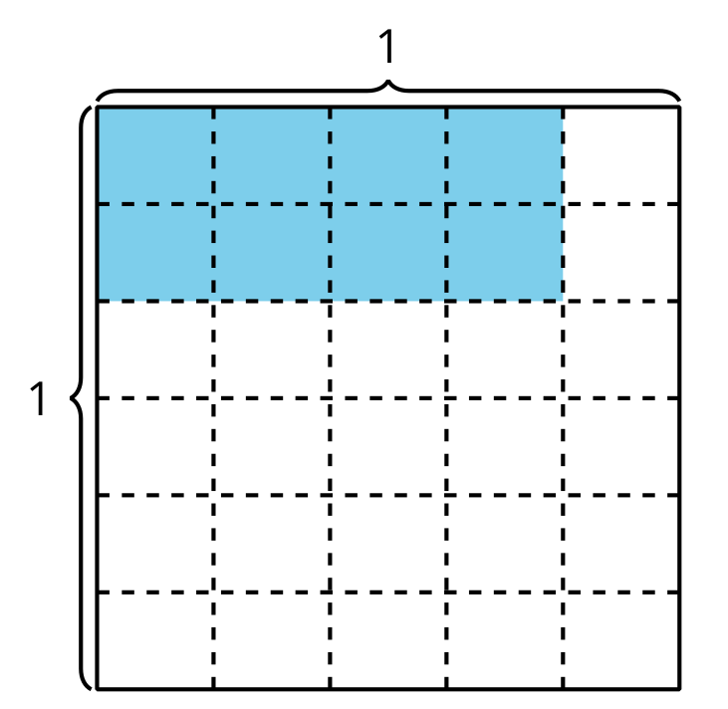
- $\frac{8}{30}$
- $2×4×\left(\frac{1}{5}×\frac{1}{6}\right)$
- $\frac{2}{6}×\frac{4}{5}$

6.2: Más patrones
- Completa la tabla.
- diagrama | - expresión de  multiplicación | - área coloreada  (unidades cuadradas)
- A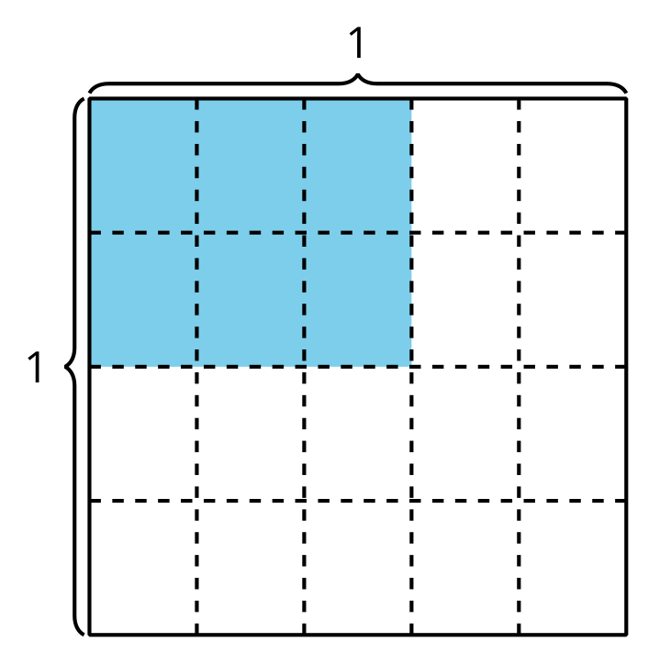
- B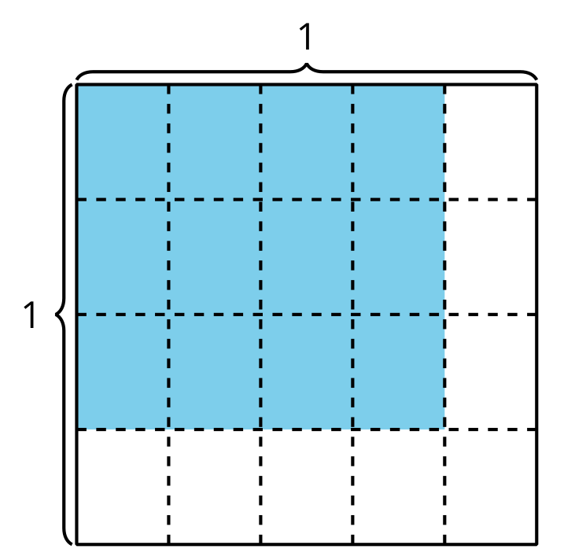

- diagrama | - expresión de  multiplicación | - área coloreada  (unidades cuadradas)
- C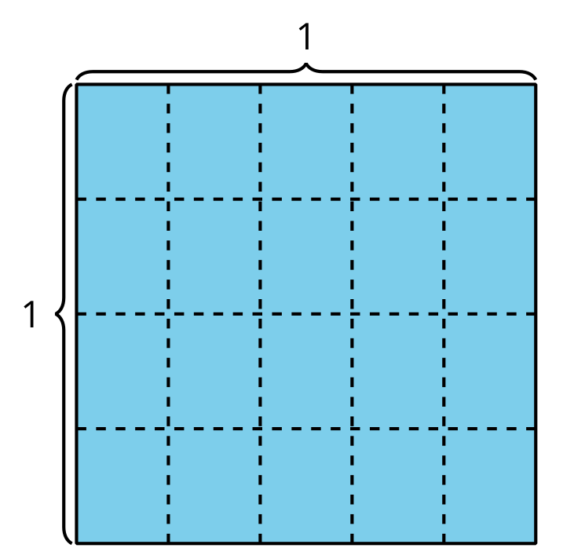
- D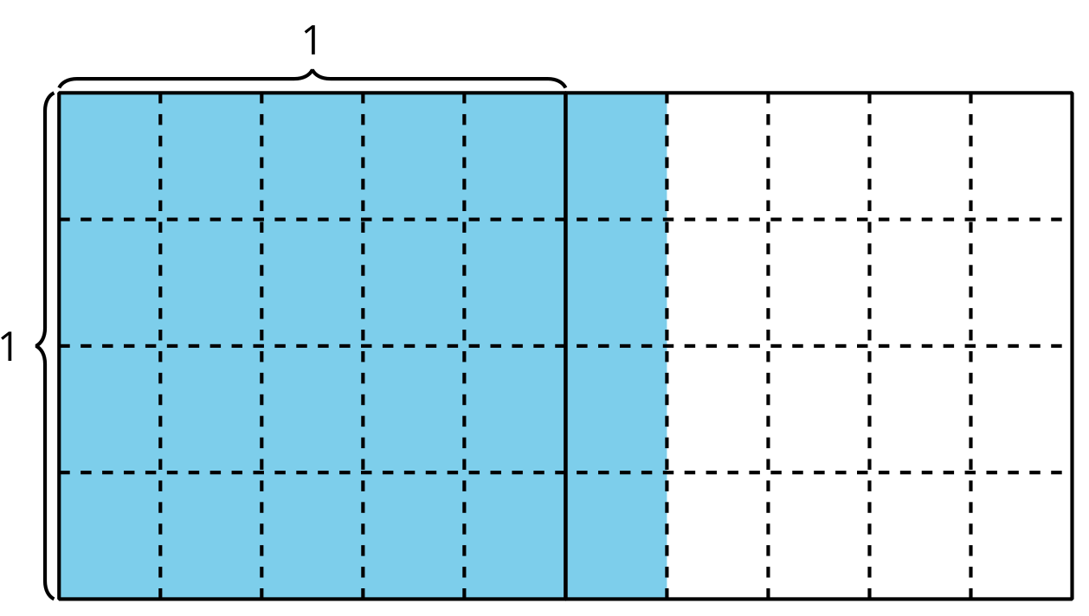
- ¿Qué patrones observas en la tabla?
- Explica o muestra de qué manera la expresión $\frac{6×4}{5×4}$ representa el último diagrama de la tabla.
© CC BY 2021 Illustrative Mathematics®

